系 列 推 荐
《怪诞的历史》漫画系列
ANDY WARNER’S ODDBALL HISTORIES!

作者简介：

安迪·华纳（Andy Warner）是《纽约时报》畅销书《日常物品简史》和《这是我的土地》的作者。他是Nib杂志的特约编辑，在斯坦福大学、加州艺术学院，和丹麦动画工作室教授漫画专业。他的漫画已经在联合国儿童基金会和Buzzfeed 以及诸多知名杂志发表。他曾获得2018年伯克利市民艺术奖，他也是2019年、2021年、2023年三度夏威夷火山国家公园艺术家奖得主。他平常在伯克利南部的一间面朝大海的阁楼创作。
https://www.andywarnercomics.com/

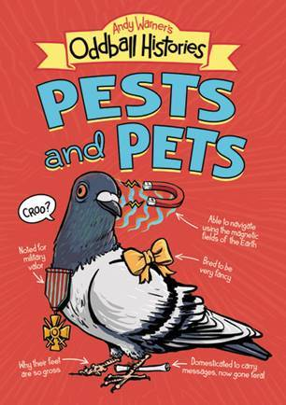
中文书名：《害虫与宠物》（第一册）
英文书名：PESTS AND PETS
作 者：Andy Warner
出 版 社：Little, Brown
代理公司：ANA
页 数：192页
出版时间：2021年9月
代理地区：中国大陆、台湾
审读资料：电子稿
类 型：漫画图像小说/益智科普
提名MCBA

内容简介：

超级畅销书《日常物品简史》的作者安迪·华纳在这个新的漫画系列中，用有趣的、信息丰富的故事和历史事实探索了我们喜爱的动物，我们会利用的动物以及那些利用我们的动物。在《怪诞的历史：害虫和宠物》中，你可以找到比你想象的更多关于动物的东西，既可爱又怪异，有大有小，同时从我们动物同伴的角度发现人类历史的新故事。

你知道有32只鸽子获得了战时英勇勋章吗？还有一只名叫莱卡的狗是第一个进入太空的生物？你又是否知道日本有一个岛上到处都是兔子？在很短的一段时间里，装饰着丝带的老鼠在伦敦上流社会很受欢迎？

充满了令人难以置信的事实（比如蜜蜂会通过特殊的舞蹈相互交流）和迷人的故事（一个流行的叫做《小浣熊》的动漫可能是日本拥有巨大的浣熊种群的主要原因！)，这本书对于好奇的小读者们来说，堪称完美。

媒体评论：

“安迪·华纳继续了他在《这是我的土地》（This Land Is My Land）中的微缩历史，以搞笑的图像小说形式对18种动物进行了调查，从人人喜爱的小狗、猫咪，再到人人嫌弃的浣熊（在某些地区被称为“垃圾熊猫”）和蟑螂。他将这本书分为三个部分，分别命题为“我们觉得可爱的生物”、“我们觉得有用的生物”和“觉得我们有用的生物”（他承认分类并不总是完全界限分明的），记录了每种动物的历史，从最初与人类产生联系再到现代的关系。大多数情况下，这种联系都始于史前时代，但作者指出，家麻雀和蜜蜂等动物是在过去几个世纪才被引入这片大陆的；更令人惊讶的是，几乎所有作为宠物出售的仓鼠都是大约90年前在阿勒颇附近捕获的一只雌性仓鼠的后代！华纳偶尔也会冒险涉及一些颇有争议的领域，比如《从丛林到掘金》（From the Jungle to the Nugget），对层架式养鸡场和斗鸡都一视同仁。此外，他丰富的叙述往往会让方形的分镜看起来拥挤不堪。尽管如此，插画中的人物和动作还是很容易辨认出来，华纳用滑稽的旁边评论（一只狗承认：“驯化有点奇怪。”“实话实说……”）减轻了历史附带的沉重信息量，至少也平衡了我们驯化过的动物从未灭绝的尖锐观察，与对野生物种消失的更多关注的最后呼吁。结论：全程并非完全轻松的阅读，但中学生会发现这些所谓熟悉动物的历史介绍既有趣又信息丰富。”
——School Library Journal

“这些章节内容丰富，包含了足够多的笑话和俏皮话，让大多数读者都能有参与感……把这本书放在‘我们觉得有用的书’分类中！”
——Kirkus Reviews

内文插图：

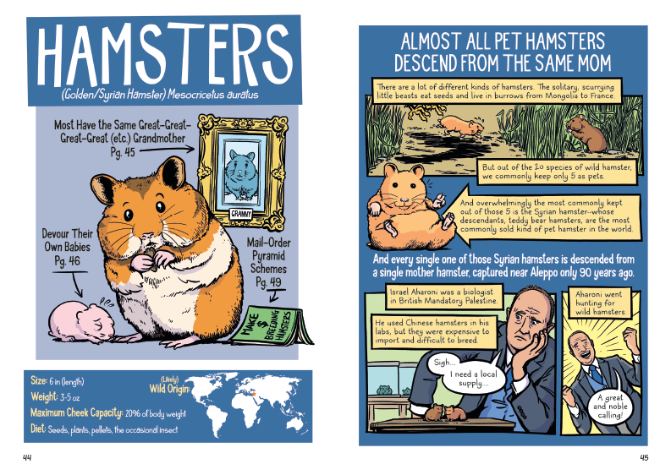
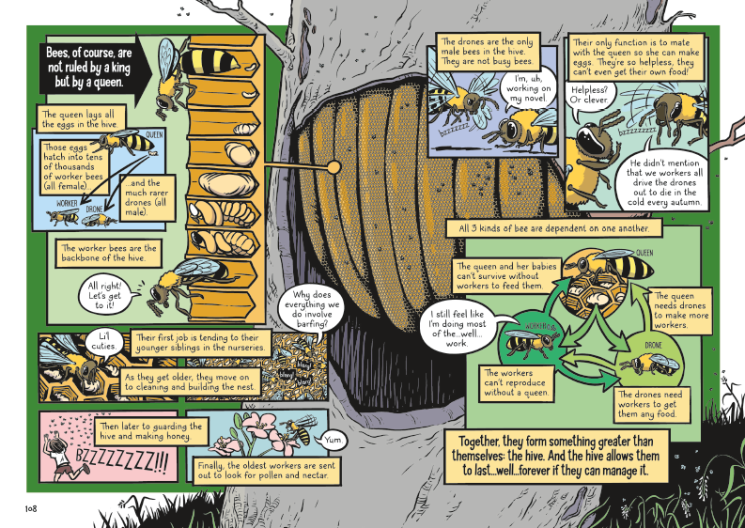
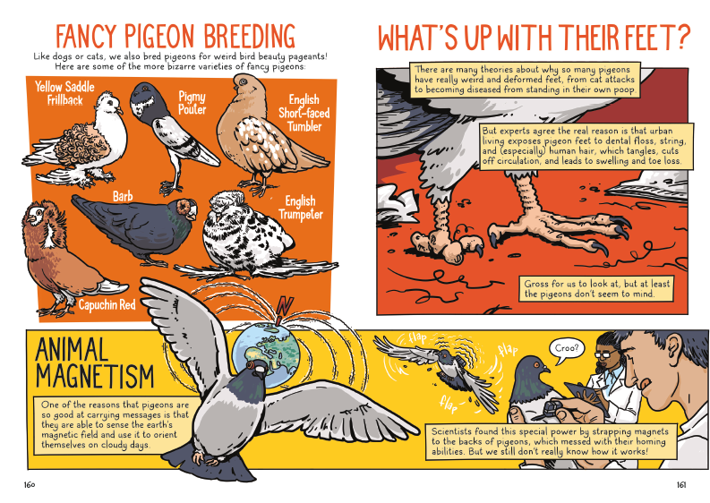

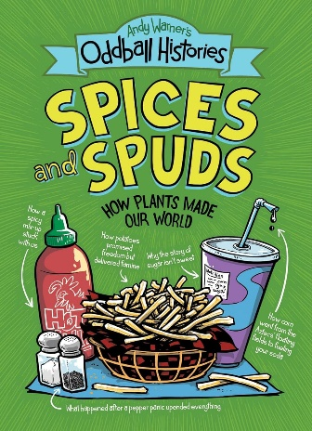
中文书名：《香料与土豆》（第二册）
英文书名：SPICES AND SPUDS
作 者：Andy Warner
出 版 社：Little, Brown
代理公司：ANA
页 数：248页
出版时间：2024年11月
代理地区：中国大陆、台湾
审读资料：电子稿
类 型：漫画图像小说/益智科普

内容简介：

畅销书作家安迪·华纳（Andy Warner）携新一部极具娱乐性且信息丰富的图像小说回归，本书探讨了人类与植物之间随着历史的演化、时间的推移而不断变化的联系——从玉米、郁金香到水稻和木材。

你知道植物帮助塑造了我们的现代世界吗？

这听起来可能很荒谬，但帝国的兴衰往往都是因为你在杂货店的蔬菜货架上能找到的东西！不管是战争、饥荒、还是繁荣，等等一切，我们生活和生计的方方面面都与植物有关！

无论你是否曾注意到它们，植物就像一碗米饭或一盘意大利面一样，是我们日常生活的主心骨，它们塑造了我们的历史，就像园丁修剪出了造型一样。

你知道石器时代人类曾经住在树中吗？你知道一场对辣椒的封锁引发了大航海时代的到来吗？你知道美国棉花经济曾经是因为某种特殊的甲虫而毁于一旦？又或者是那艘巨大的装着小麦的驳船曾经让罗马得以用免费的面包维持着运转？还有那场说起来完完全全就是因为茶叶打起来的战争，以及那个曾经整个用木头造起来的城市？你可能也没有听说过，纸尿布、垃圾袋、甚至电池都含有少量的玉米成分吧？别着急，准备好跟随着玉米的怪异旅程，从阿兹特克皇帝的漂浮田野，一路跑到这本书的封面上来！

安迪·华纳（Andy Warner）在这部充满事实知识的搞笑续集中，用地球最原始的绿色资源捋清了我们漫长而复杂的历史根源和转折。

内文插画：

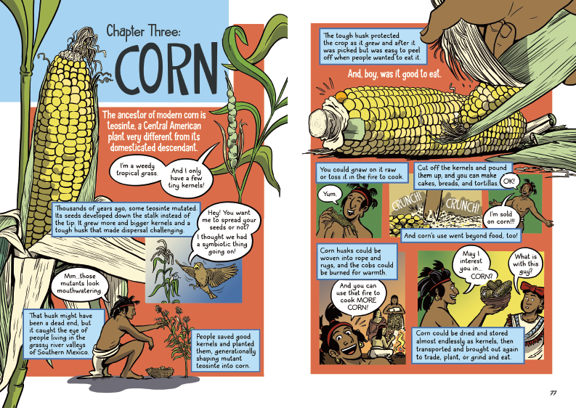
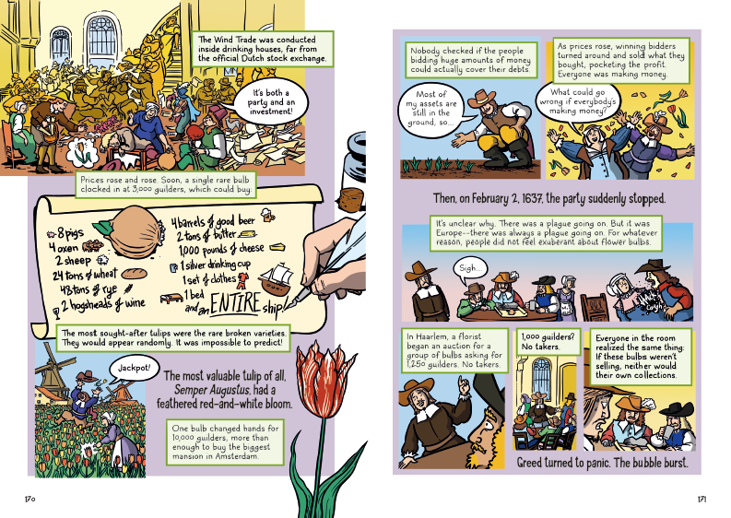
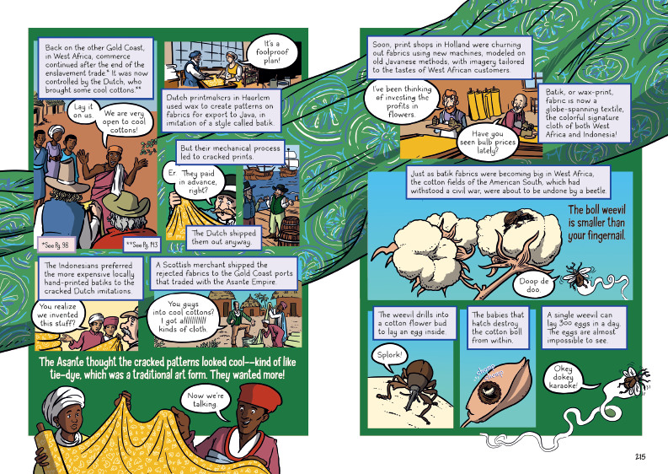

感谢您的阅读！
请将反馈信息发至：版权负责人
Email：Rights@nurnberg.com.cn
安德鲁·纳伯格联合国际有限公司北京代表处
北京市海淀区中关村大街在地图中查看甲59号中国人民大学文化大厦1705室, 邮编：100872
电话：010-82504106, 传真：010-82504200
公司网址：http://www.nurnberg.com.cn
书目下载：http://www.nurnberg.com.cn/booklist_zh/list.aspx
书讯浏览：http://www.nurnberg.com.cn/book/book.aspx
视频推荐：http://www.nurnberg.com.cn/video/video.aspx
豆瓣小站：http://site.douban.com/110577/
新浪微博：安德鲁纳伯格公司的微博_微博 (weibo.com)
微信订阅号：ANABJ2002

